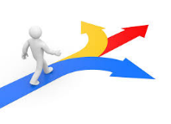
Kehittämiskohteiden seuranta ja arviointi

Kehittämiskohde | Tavoite | Tehdyt toimenpiteet | Seuranta | Arviointi

